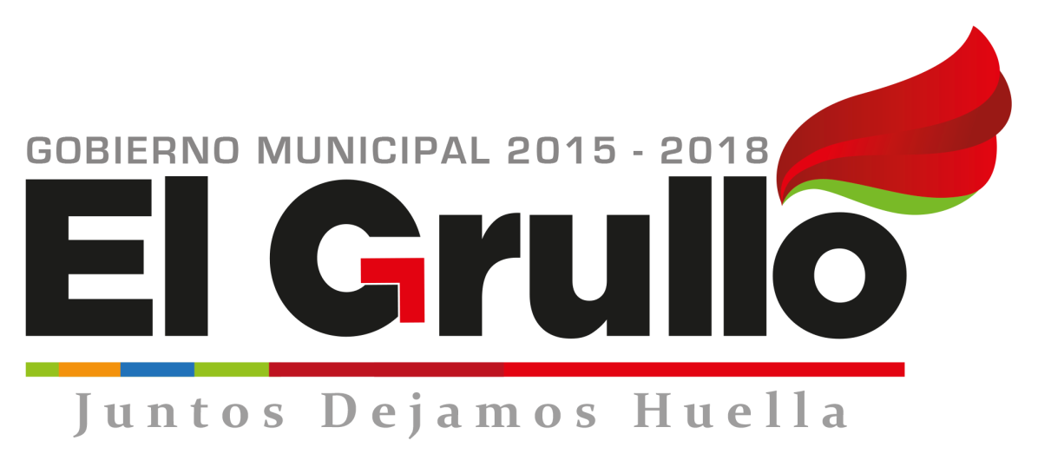

INFORME
MENSUALDE ACTIVIDADES
SEPTIEMBRE 2017

María Guadalupe Zamora Murillo.
Director de Servicios Públicos Municipales

Departamento | Logros o actividades:
Aseo Público | Resultados del Programa de Separación de Residuos.  - Orgánicos: 253.530 TON.  - Inorgánica: 57.645 TON.  - Basura: 373.950 TON.
Reportes atendidos:
Orgánicos: 10
Inorgánicos: 2
Basura: 7
Retirar animales muertos: 8
Venta de inorgánicos del centro de acopio:
Piezas: 1,606.
Kilos: 10,000 TON 716Kg
Total: $24,229.50
Artículos entregados del Programa de Separación de Residuos.
Se entregaron 86 (escobas de plástico, recogedores y trapeador pabilo).
Parques y Jardines | Servicios de poda en: Jardín Municipal.  Se podaron las calles: Mariano Jiménez (la primera cuadra del templo de Talpita).  Apoyo a Escuelas de la cabecera municipal: Educación Especial, Pablo Neruda y Gabilondo Soler.  Poda en las localidades: Ayuquila (Plaza Cívica).  Apoyo en Escuelas de las localidades: 20 de Noviembre en Ayuquila y Primaria en Las pilas
Alumbrado | Lámparas reparadas: 158  Servicios eléctricos en: Comedor Comunitario y Rastro,  Apoyo: jardín de niños Narciso Mendoza, Escuela Primaria Agustín Melgar y Guardería CADI
Cementerio | Servicios realizados: 06  Constancias: 02  Manifestaciones: 01  Permisos de remodelación: 0  Ventas de espacios: 1  Fosas donadas (personas de escasos recursos: 0
Rastro | Sacrificios.  Bovinos: 82  Porcino: 932
Pintura | Se pintó en: foro del jardín, comedor comunitario, puente del canal del Cacalote-Corcovado y un teatrín para el CADI.
Fontanería | Se dieron servicio en: Jardín Municipal, Casa de Cultura, Unidad Deportiva, Presidencia antigua, Rastro, Mercado, Alberca olímpica, Cancha del progreso, Teatro de la Escuela Manuel Ávila Camacho.  Apoyos: Se inició trabajo en la Escuela Educación Especial.

